Construyendo nuestra polea con LEGO

- Así queda la polea montada

- Programación de subida

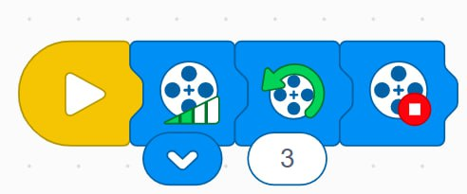
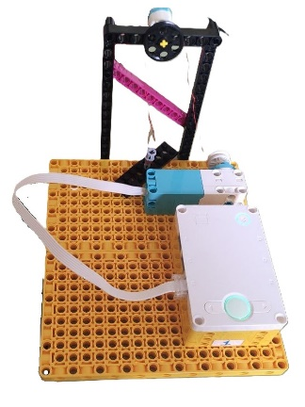

Modificar número de giros del motor

- Programación de bajada

- Bloques necesarios para la programación

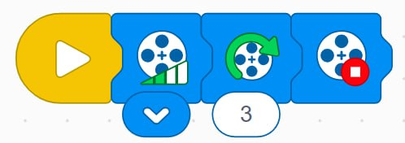

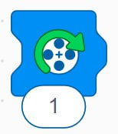

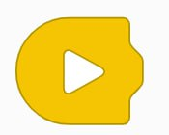

Modificar número de giros del motor

Finalizar programación

Indicar giros

Establecer velocidad

Evento comienzo

Primera escena: Qué es una grúa, qué tipo de máquina es, que máquinas simples la componen y sus partes.

